ACTA # 4 DE REUNIÓN

1. **Datos generales**

Lugar: <https://meet.google.com/woq-sezi-dgu>

Fecha: 27 / 09 / 2025

Hora de inicio: 17:00hrs

Hora de finalización: 18:00hrs

**Asistentes:**

1. Jaider Osorio González
2. Karen Meliza Zapata Gutierrez
3. Luisa Fernanda Galeano Serna
4. Yuliana Andrea Quiros Pareja

**2. Orden del día**

1. Definir tareas para la semana.
2. Asignar responsables de cada módulo.
3. Organizar la carpeta de actas y firmas.
4. Establecer fechas límite para avances.

**Desarrollo de la reunión**

Se acordó que **cada integrante tendrá un módulo asignado** y deberá definir cuántas horas dedicará al proyecto antes del miércoles en la noche.

Se organizó la **estructura de carpetas** en GitHub para guardar las actas:

* + Carpeta principal: *Actas*
  + Subcarpeta: *Reuniones*
  + Dentro de *Actas* quedarán las actas de Entendimiento, Colaboración y Responsabilidad.
* Se definió la plantilla de módulos en **Google Colab**, que será creada por Karen, con una celda por cada módulo.
* Se repartieron las tareas de la semana, detalladas en el acta.
* Se estableció que todas las **actas firmadas deben estar en GitHub máximo el sábado**.

Se definió la asignación inicial de módulos:

* 1. **Yuliana:** Registro de usuarios
  2. **Luisa:** Gestión de reservas
  3. **Jaider:** Cancelación de reservas
  4. **Karen:** Consulta de funciones y módulo administrador
  5. **Todos:** Facturación

**Todos**

* Revisar la información en GitHub por si hay que modificar algo.
* Definir cuántas horas dedicarán a su módulo.

**Compromisos y plazos:**

* **Martes en la noche:** Definir módulo y horas a dedicar.
* **Sábado antes de la reunión:** Actas firmadas y subidas a GitHub.
* **Próxima reunión:** 27/09/2025

**4. Cierre**

Siendo las 18:00 hrs, se da por terminada la reunión.

**5. Firmas**



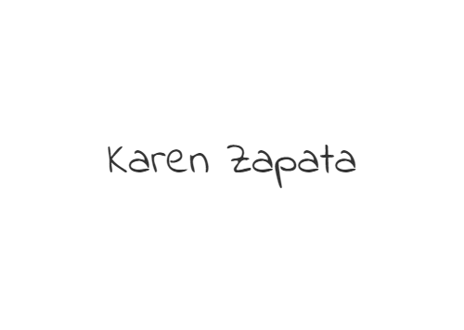

____________________________

Jaider Osorio González

____________________________

Karen Meliza Zapata Gutiérrez



_____________________________

Luisa Fernanda Galeana Serna



_____________________________

Yuliana Andrea Quirós Pareja